El juego del Erasmus+

REGLAS DEL JUEGO (BERDAH, VAISSON, 2nde 4):

Antes de empezar formar dos equipos (mezclar las nacionalidades). En cada turno de juego, una persona de cada equipo coge una carta e intenta hacer adivinar la carta a su equipo. La persona tiene 1 minuto (la persona puede pasar la carta). Si la persona que hace adivinar no lo consigue, devuelve la carta debajo de la pila. Los turnos de juego continúan hasta que no queden cartas. El equipo que gana es el que hizo adivinar más cartas.

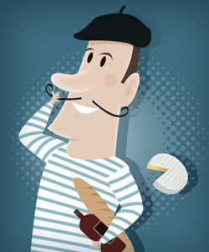  ¿Cuál es su nacionalidad? | 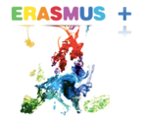 | 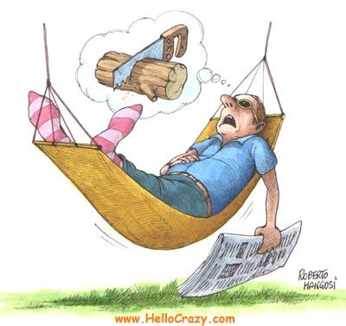  ¿Cuál es su nacionalidad?
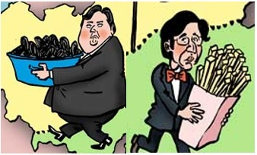  ¿Cuál es su nacionalidad? |  | - Soy de origen checo  - Soy un medio de transporte  - Soy un coche  ¿QUIEN SOY?  Una skoda
- Soy un accesorio  - Soy muy útil en España  - Soy esencial en el sur de España cuando hace calor  ¿QUIEN SOY?  Un abanico |  | - Soy una especialidad culinaria francesa  - Soy una parte de un animal: un pato o una oca  ¿QUIEN SOY?  El foie gras | Soy
- Soy una golosina  - Todo el mundo me aprecia  - Los belgas son muy conocidos  ¿QUIEN SOY?  El chocolate |  | Nombrar tres ciudades belgas.
Nombrar tres personalidades belgas. | ñ | Nombrar tres ciudades españoles.
Nombrar tres ciudades checas. |  | Nombrar tres ciudades francesas. | Soy
Nombrar tres personalidades francesas. |  | Nombrar tres monumentos belgas.
Nombrar tres personalidades españolas. | ñ | Nombrar tres monumentos españoles.
Nombrar tres personalidades checas. |  | Nombrar tres monumentos francesas. | Soy
Nombrar tres platos franceses. |  | Nombrar tres monumentos checos.
Nombrar tres platos españoles. | ñ | Nombrar tres platos belgas.
Nombrar tres platos checos. |  | ¿Cuál es la capital de Francia? | Soy
¿Cuál es la capital de Bélgica? |  | ¿Cuál es la capital de España?
Dibujar una tortilla. | ñ | ¿Cuál es la capital de Republica checa?
Dibujar patatas fritas. |  | Dibujar una paella. | Soy
Dibujar una boina. |  | Dibujar un coche Skoda.
Dibujar una hogaza de pan. | ñ | Mimar la torre Eiffel.
Dibujar un croissant. |  | Mimar un toro. | Soy
Mimar un camembert. |  | Mimar el flamenco.
Mimar una corrida. | ñ | Mimar una marioneta.
Mimar una cerveza. |  | Imitar un(a) bailarín(a) de flamenco que hace una corrida. | Soy
Imitar una rana que come un camembert. |  | Habla como un belga (“una vez” al final de cada frase).
¿VERDADERO O FALSO?  Francia es el país de la gastronomía.  Verdadero | ñ | ¿VERDADERO O FALSO?  Los franceses no se lavan nunca.  Falso
¿VERDADERO O FALSO?  Los franceses tienen muchas vacaciones.  Verdadero |  | ¿VERDADERO O FALSO?  Los franceses beben vino todos los días.  Falso | Soy
¿VERDADERO O FALSO?  Los franceses son gruñones.  Verdadero | ñ | ¿VERDADERO O FALSO?  Todos los franceses comen ancas de rana o caracoles.  Falso
¿VERDADERO O FALSO?  Los españoles hacen a menudo la siesta.  Verdadero |  | ¿VERDADERO O FALSO?  En Bélgica, llueve todos los días.  Falso | Soy
¿VERDADERO O FALSO?  Los españoles van mucho de fiesta.  Verdadero | ñ | ¿VERDADERO O FALSO?  A todos los españoles les encanta la corrida.  Falso
¿VERDADERO O FALSO?  Los españoles son peligrosos cuando conducen.  Verdadero |  | ¿VERDADERO O FALSO?  Todos los españoles bailan el flamenco.  Falso | Soy
¿VERDADERO O FALSO?  Los Flamencos y Valones se detestan.  Verdadero | ñ | ¿VERDADERO O FALSO?  Los belgas comen únicamente patatas fritas con mejillones y cerveza.  Falso
¿VERDADERO O FALSO?  Muchos checos tienen bigote.  Verdadero |  | ¿VERDADERO O FALSO?  A todos los checos les gustan la cerveza y el ajenjo.  Falso | Soy
¿VERDADERO O FALSO?  Praga es la capital más hermosa de Europa.  Verdadero |  | ¿VERDADERO O FALSO?  Todas las checas tienen piernas largas.  Falso | Soy
Resume la película "Titanic" con el acento francés. |  | Resume la película "Harry Potter" con el acento checo.
Resume la historia de "Spiderman" con el acento francés. |  | Resume el dibujo animado "Pinocho" con el acento español.
Resume la historia de "Star Wars" con el acento belga. |  | ¿VERDADERO O FALSO?  París es la ciudad más grande de Francia.  Falso
¿VERDADERO O FALSO?  El óleo sobre lienzo fue inventado en Bélgica.  Verdadero |  | ¿VERDADERO O FALSO?  Bélgica es el país más pequeño de Europa.  Falso
¿VERDADERO O FALSO?  Don Quijote está considerado como la primera novela moderna.  Verdadero  Falso |  | ¿VERDADERO O FALSO?  El español es el idioma más hablado en el mundo.  Verdadero  Falso
¿VERDADERO O FALSO?  Francia no es el país más visitado del mundo.  Falso |  | ¿VERDADERO O FALSO?  Sólo hay una señal de "stop" en todo París.  Verdadero  Falso

